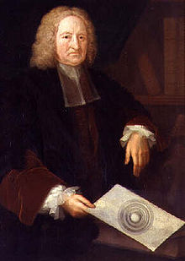
Edmond Halley
-Né en 1656
-Mort en 1742
-Il est Né en Angleterre
-Il a découvert la comète de Halley
Qui reviens tout les 76 ans
+

